Z A T W I E R D Z A M

PK. 0332/1/09

SPRAWOZDANIE Z DZIAŁALNOŚCI KOMENDY POWIATOWEJ Państwowej Straży Pożarnej w Wołominie
za rok 2008

Wołomin, styczeń 2009 r.
I. W ZAKRESIE DZIAŁALNOŚCI OPERACYJNEJ

1. Statystyka wyjazdów do zdarzeń na terenie Powiatu Wołomin

W 2008 roku na terenie Powiatu Wołomińskiego miało miejsce 2359 zdarzeń - w roku 2007 było ich zaś, 1880 – czyli nastąpił wzrost o 473 zdarzeń.
Wśród zdarzeń w 2008 roku odnotowano:
- 1144 pożarów (1077 małych, 66 średnich, 1 bardzo duży),
- 1130 miejscowych zagrożeń (1107 małych, 22 lokalnych, 1 średni).
Miejscowe zagrożenie to inne niż pożar zdarzenie wynikające z rozwoju cywilizacyjnego lub naturalnych praw przyrody stwarzające zagrożenie dla życia i zdrowia, albo środowiska, albo mienia, takie jak: katastrofy komunikacyjne, uszkodzenia budowli, zatarasowanie dróg drzewami połamanymi przez silne wiatry itp.,
- 85 alarmy fałszywych (7 złośliwych, 67 w dobrej wierze, 11 z instalacji wykrywczych).

48,5 % zdarzeń stanowiły pożary.
47,9 % zdarzeń stanowiły miejscowe zagrożenia.
3,6 % zdarzeń stanowiły alarmy fałszywe

Porównanie ilości zdarzeń w 2008 roku w stosunku do 2007 roku.

Rodzaj  zdarzenia | 2008 r. | 2007 r. | Wzrost, spadek  w %
Pożary | 1144 | 885 | ( + ) 29,3
Miejscowe zagrożenia | 1130 | 896 | ( + ) 26,1
Alarmy fałszywe | 85 | 99 | ( - ) 14,1
Ogółem zdarzeń | 2359 | 1880 | ( + ) 25,5

2. Przypuszczalna przyczyna powstania zdarzeń:

Pożary:
W 2008 roku najczęstszą przyczyną powstawania pożarów było:
- w 617 przypadkach podpalenia (umyślne) w tym akty terroru,
- w 478 przypadkach nie ustalono przyczyny postania pożaru,

Miejscowe zagrożenia:
W 2008 roku miejscowe zagrożenia najczęściej powstawały na skutek:
- w 522 przypadkach nietypowe zachowania się zwierząt, owadów stwarzające zagrożenie,
- w 268 przypadkach nieustalone
- w 214 przypadkach huragany, silne wiatry, tornada

3. Wielkość strat i wartość uratowanego mienia w 2008 r. w tys zł

Gmina | Straty  ogólne | Straty budynkowe | Wartość uratowanego mienia
Dąbrówka | 242,3 | 2 | 450
Jadów | 328 | 30 | 550
Klembów | 317 | 86 | 370
Poswiętne | 182 | 65 | 180
Radzymin | 834,2 | 268 | 2184
Strachówka | 545,8 | 83 | 45
Tłuszcz | 1101,5 | 600,5 | 1398
Wołomin | 14029 | 3542,9 | 4296
m. Kobyłka | 242,5 | 99 | 1567
m. Marki | 727,2 | 95,5 | 1183
m. Zielonka | 226,9 | 26,5 | 752
m. Ząbki | 634,5 | 12,3 | 1860
Powiat Wołomiński | 19410,9 | 4910,7 | 14835

Straty w poszczególnych zdarzeniach

Pożary:
- Ogółem straty wynoszą 17020 tys. zł w tym budynkowe 4864,7 tys. zł,
- Uratowane mienie – 13822 tys. zł.

Miejscowe Zagrożenia:
- Ogółem straty wynoszą 2390,9 tys. zł. w tym budynkowe 46 tys. zł,
- Uratowane mienie - 1013 tys. zł

4. Zdarzenia występujące w poszczególnych gminach Powiatu Wołomińskiego w rozbiciu na wielkości i rodzaje w 2008 roku

Gmina | Pożary |  |  |  |  | Miejscowe zagrożenia |  |  |  | Alarmy fałszywe |  |  |  | OGÓŁEM
Gmina | RAZEM | M | ŚR | D | B. d. | RAZEM | M | Lo | ŚR | Razem | Zł | Wdob | Inst | OGÓŁEM
Dąbrówka | 28 | 28 | 0 | 0 | 0 | 34 | 33 | 1 | 0 | 1 | 0 | 1 | 0 | 63
Jadów | 49 | 46 | 3 | 0 | 0 | 57 | 56 | 1 | 0 | 1 | 0 | 1 | 0 | 107
Klembów | 72 | 66 | 6 | 0 | 0 | 37 | 36 | 1 | 0 | 4 | 0 | 4 | 0 | 113
m. Kobyłka | 73 | 72 | 1 | 0 | 0 | 113 | 112 | 1 | 0 | 3 | 0 | 3 | 0 | 189
m. Marki | 167 | 163 | 4 | 0 | 0 | 143 | 138 | 5 | 0 | 17 | 1 | 14 | 2 | 327
Poświętne | 30 | 26 | 4 | 0 | 0 | 18 | 18 | 0 | 0 | 2 | 0 | 2 | 0 | 50
Radzymin | 139 | 130 | 9 | 0 | 0 | 229 | 227 | 2 | 0 | 11 | 1 | 10 | 0 | 379
Strachówka | 27 | 25 | 2 | 0 | 0 | 7 | 6 | 1 | 0 | 2 | 0 | 2 | 0 | 36
Tłuszcz | 162 | 140 | 22 | 0 | 0 | 81 | 78 | 3 | 0 | 6 | 0 | 6 | 0 | 249
Wołomin | 291 | 277 | 13 | 0 | 1 | 204 | 199 | 5 | 0 | 21 | 3 | 14 | 4 | 516
m. Ząbki | 55 | 54 | 1 | 0 | 0 | 62 | 62 | 0 | 0 | 8 | 1 | 3 | 4 | 125
m. Zielonka | 51 | 50 | 1 | 0 | 0 | 145 | 142 | 2 | 1 | 9 | 1 | 7 | 1 | 205
Razem | 1144 | 1077 | 66 | 0 | 1 | 1130 | 1107 | 22 | 1 | 85 | 7 | 67 | 11 | 2359

Wśród gmin Powiatu Wołomińskiego największą liczbę zdarzeń zanotowano w gminie Wołomin (516 zdarzeń), a następnie Radzymin (379 zdarzenia) i Marki (327 zdarzeń).

5. Poszkodowani w akcjach

Podczas 2359 akcji, które miały miejsce w 2008 roku:
24 osób poniosło śmierć na miejscu zdarzenia, w tym 1 dziecko,
80 osób odniosło obrażenia ciała (2 dzieci).

Wśród osób, które poniosły śmierć podczas zdarzenia żadne osoby nie utraciły życia w pożarach, 24 osoby w miejscowych zagrożeniach.
W czasie akcji ratowniczo-gaśniczych poszkodowanych zostało dwóch strażaków jeden z JRG Wołomin oraz jeden z OSP Radzymin.

6. Udział w akcjach ratowniczo-gaśniczych:
W ubiegłym roku:
- 1092 zdarzeń zlikwidowano jedynie siłami PSP,
- 400 zdarzenia zlikwidowano wspólnie siłami PSP i OSP,
- 867 zdarzeń zlikwidowano jedynie siłami OSP.

7. Ochotnicze Straże Pożarne

Na terenie działania KP PSP Wołomin znajduje się obecnie 42 jednostki Ochotniczych Straży Pożarnych [OSP] typu „S” (posiadających, co najmniej 1 samochód gaśniczy na wyposażeniu).
Do Krajowego Systemu Ratowniczo- Gaśniczego [KSRG] należy obecnie 13 jednostek OSP.
W ubiegłym roku KP PSP przeprowadziła 6 kursów wg nowego programu szkolenia dla druhów z jednostek OSP z terenu Powiatu Wołomin w terminie:
- Pierwsza część - 15.03.2008 – 11.04.2008, który ukończyło 46 strażaków.
- Druga część – 11.04.2008 – 26.04.2008, który ukończyło 56 strażaków.
Obie części zostały przeprowadzone dla dwóch rozdzielnych grup
- Druga część szkolenia podstawowego strażaków– 04.10.2008 – 18.10.2008, który ukończyło 28 strażaków,
- Szkolenie z ratownictwa technicznego – 19.10.2008 – 27.10.2008, który ukończyło 23 osoby.
Zestawienie wyjazdów jednostek OSP z terenu powiatu wołomińskiego

Lp. | Miesiąc | Razem wyjazdów | Pożar na terenie  gminy | Pożar poza  ter. gminy | MZ na terenie  gminy | MZ poza  ter. Gminy | AF na terenie  gminy | AF poza  ter. Gminy | Ilość zastępów | Na terenie  własnej gminy | Poza terenem  własnej gminy | Ilość osób  uczestniczących | Czas akcji [min] | Nie wyjechali na wezwanie
Razem |  | 1478 | 666 | 138 | 544 | 102 | 27 | 3 | 1548 | 1235 | 243 | 8341 | 145309 | 51
1 | Borucza | 0 | 0 | 0 | 0 | 0 | 0 | 0 | 0 | 0 | 0 | 0 | 0 | 0
2 | Chajęty | 0 | 0 | 0 | 0 | 0 | 0 | 0 | 0 | 0 | 0 | 0 | 0 | 0
3 | Chrzęsne | 38 | 30 | 5 | 2 | 0 | 1 | 0 | 39 | 33 | 5 | 210 | 6100 | 0
4 | Dąbrówka | 22 | 13 | 2 | 6 | 0 | 1 | 0 | 23 | 20 | 2 | 117 | 1865 | 2
5 | Dobczyn | 6 | 4 | 1 | 1 | 0 | 0 | 0 | 6 | 5 | 1 | 27 | 357 | 1
6 | Grabie | 10 | 9 | 0 | 1 | 0 | 0 | 0 | 10 | 10 | 0 | 54 | 1335 | 1
7 | Jadów | 65 | 27 | 5 | 29 | 3 | 1 | 0 | 65 | 57 | 8 | 344 | 7613 | 6
8 | Jasienica | 55 | 55 | 0 | 0 | 0 | 1 | 0 | 65 | 55 | 0 | 355 | 6616 | 0
9 | Klembów | 47 | 42 | 0 | 5 | 0 | 0 | 0 | 50 | 47 | 0 | 249 | 4382 | 3
10 | Kobyłka | 152 | 36 | 29 | 79 | 7 | 1 | 1 | 154 | 115 | 37 | 825 | 12983 | 2
11 | Kołaków | 0 | 0 | 0 | 0 | 0 | 0 | 0 | 0 | 0 | 0 | 0 | 0 | 0
12 | Kozły | 3 | 2 | 1 | 0 | 0 | 0 | 0 | 3 | 2 | 1 | 16 | 474 | 2
13 | Krusze | 17 | 12 | 4 | 1 | 0 | 0 | 0 | 19 | 13 | 4 | 101 | 2039 | 1
14 | Kuligów | 6 | 2 | 0 | 2 | 0 | 1 | 0 | 6 | 6 | 0 | 36 | 427 | 0
15 | Lasków | 0 | 0 | 0 | 0 | 0 | 0 | 0 | 0 | 0 | 0 | 0 | 0 | 0
16 | Ludwinów | 4 | 4 | 0 | 0 | 0 | 0 | 0 | 4 | 4 | 0 | 13 | 383 | 0
17 | Majdan | 0 | 0 | 0 | 0 | 0 | 0 | 0 | 0 | 0 | 0 | 0 | 0 | 0
18 | Mokre | 13 | 6 | 1 | 5 | 0 | 1 | 0 | 13 | 12 | 1 | 76 | 1612 | 2
19 | Myszadła | 10 | 8 | 1 | 1 | 0 | 0 | 0 | 10 | 9 | 1 | 54 | 2082 | 1
20 | Ossów | 5 | 5 | 0 | 0 | 0 | 0 | 0 | 5 | 5 | 0 | 22 | 906 | 2
21 | Poświętne | 6 | 6 | 0 | 0 | 0 | 0 | 0 | 6 | 6 | 0 | 27 | 438 | 4
22 | Radzymin | 373 | 111 | 40 | 162 | 54 | 5 | 1 | 386 | 278 | 95 | 2239 | 33054 | 1
23 | RęczajeN | 1 | 0 | 0 | 1 | 0 | 0 | 0 | 1 | 1 | 0 | 6 | 52 | 1
24 | RęczajeP | 22 | 15 | 0 | 6 | 0 | 1 | 0 | 22 | 22 | 0 | 99 | 2328 | 1
25 | Roszczep | 13 | 7 | 3 | 3 | 0 | 0 | 0 | 13 | 10 | 3 | 77 | 1916 | 1
26 | Równe | 19 | 18 | 0 | 1 | 0 | 0 | 0 | 19 | 19 | 0 | 78 | 1689 | 0
27 | Ruda | 14 | 9 | 0 | 5 | 0 | 0 | 0 | 14 | 14 | 0 | 80 | 1508 | 1
28 | Starowola | 8 | 7 | 0 | 0 | 0 | 1 | 0 | 8 | 8 | 0 | 37 | 1350 | 1
29 | Strachówka | 21 | 18 | 0 | 1 | 0 | 2 | 0 | 19 | 21 | 0 | 95 | 2210 | 0
30 | Ślężany | 4 | 4 | 0 | 0 | 0 | 0 | 0 | 4 | 4 | 0 | 29 | 255 | 1
31 | Tłuszcz | 91 | 56 | 10 | 22 | 0 | 3 | 0 | 121 | 81 | 10 | 564 | 12275 | 0
32 | Turze | 2 | 2 | 0 | 0 | 0 | 0 | 0 | 2 | 2 | 0 | 7 | 254 | 3
33 | WolaRęcz | 3 | 3 | 0 | 0 | 0 | 0 | 0 | 3 | 3 | 0 | 13 | 444 | 0
34 | Wołomin | 47 | 33 | 7 | 6 | 0 | 1 | 0 | 53 | 40 | 7 | 334 | 5990 | 5
35 | Wólka | 16 | 9 | 0 | 8 | 0 | 0 | 0 | 17 | 16 | 0 | 85 | 2266 | 1
36 | Zabraniec | 5 | 5 | 0 | 0 | 0 | 0 | 0 | 5 | 5 | 0 | 28 | 625 | 0
37 | Zagościniec | 24 | 21 | 0 | 3 | 0 | 0 | 0 | 25 | 24 | 0 | 145 | 2330 | 4
38 | Załubice | 43 | 9 | 0 | 30 | 2 | 2 | 0 | 44 | 41 | 2 | 231 | 3449 | 2
39 | Zaścienie | 0 | 0 | 0 | 0 | 0 | 0 | 0 | 0 | 0 | 0 | 0 | 0 | 0
40 | Zawady | 40 | 14 | 0 | 26 | 0 | 0 | 0 | 40 | 40 | 0 | 238 | 4569 | 0
41 | Ząbki | 50 | 28 | 14 | 5 | 0 | 2 | 1 | 50 | 35 | 15 | 195 | 4085 | 1
42 | Zielonka | 223 | 36 | 15 | 133 | 36 | 3 | 0 | 224 | 172 | 51 | 1235 | 15048 | 1
8. Odwody operacyjne:

Rozkazem nr 9/2008 z dnia 14 lutego 2008r. został zorganizowany odwód operacyjny Mazowieckiego Komendanta Wojewódzkiego PSP.
W składzie COO jest Kompania Gaśnicza 2G „Narew”, do której należy samochód GBA 2/16 z KP Wołomin, Kompanie Specjalne Powodziowa „Zalew”, w której jest samochód SLKw 1 i „Woda”, do której przypisana jest pompa szlamowa WT-40 x
Do WOO natomiast należy Kompania Gaśnicza „Grodzisk”, do której należy samochód GCBM 22/13 z KP PSP Wołomin a Zastępcą D-cy Kompanii jest mł. bryg. Piotr Dzwonkowski – Z-ca Komendanta Powiatowego PSP w Wołominie.

II. W ZAKRESIE DZIAŁALNOŚCI KONTROLNO - ROZPOZNAWCZEJ

W sekcji kontrolno – rozpoznawczej tut. Komendy zatrudnionych jest 3 oficerów. W 2008 r. przeprowadzili łącznie 350 kontroli, w tym 71 czynności odbiorowych nowych obiektów. W zakresie postępowania pokontrolnego wydano 153 decyzje usunięcia stwierdzonych nieprawidłowości, 1 zakaz eksploatacji użytkowanego obiektu przedszkolnego w związku ze stwierdzonymi nieprawidłowościami zagrażającymi życiu przebywających w nim osób, wydano 41 upomnień w związku z brakiem wykonania wcześniejszych decyzji, ponadto wszczęto 9 postępowań egzekucyjnych (wydano tytuł wykonawczy oraz postanowienie o nałożeniu grzywny). W trakcie czynności odbiorowych wydano 4 sprzeciwy odnośnie przystąpienia do użytkowania zgłoszonych obiektów z uwagi na niezgodności w wykonaniu obiektów z projektem budowlanym lub niezachowanie warunków ochrony przeciwpożarowej.

Główne grupy skontrolowanych obiektów (ilość kontroli / ilość obiektów):
- obiekty użyteczności publicznej (szkoły, przedszkola, administracyjno – biurowe, domy towarowe, kościoły – 146 / 131,
- obiekty zamieszkania zbiorowego – 21 / 11,
- stacje paliw i gazu płynnego – 78 / 67.

W trakcie kontroli stwierdzono ogółem 588 nieprawidłowości w zakresie ochrony przeciwpożarowej obiektów, w tym najczęstsze to:
- wyposażenie obiektów w gaśnice – 82,
- niewłaściwy stan urządzeń i instalacji przeciwpożarowych – 48,
- niewłaściwy stan dróg ewakuacyjnych – 78,
- niewłaściwy stan instalacji użytkowych – 97,
- instrukcje bezpieczeństwa pożarowego – 108.

III. W ZAKRESIE SPRAW KWATERMISTRZOWSKO-TECHNICZNYCH

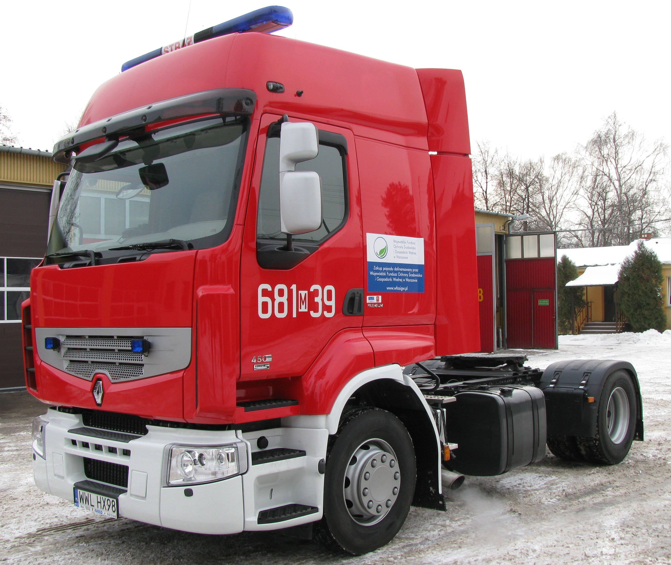

Na zdjęciu samochód specjalny Renault Premium 450.18 T 4x2

Rozstrzygnięto przetarg na zakup ciągnika siodłowego do naczepy cysterny pożarniczej, w wyniku którego został zakupiony samochód Renault Premium 450.18 T 4x2
Samochód został sfinansowany:
- ze środków Starostwa Powiatowego – 65 000,00 zł
- z dotacji Komendy Wojewódzkiej Państwowej Straży Pożarnej w Warszawie –
73 000,00 zł
- z dotacji Wojewódzkiego Funduszu Ochrony Środowiska i Gospodarki Wodnej
w Warszawie – 81 560,00 zł
- z dotacji samorządów gminnych z terenu powiatu wołomińskiego – 110 000,00 zł
Koszt ogólny zakupu: 329 560,00 zł

1. Eksploatacja obiektów

- Wykonano własnymi siłami remont wspinalni sportowej.
- Wykonano na granicy działki od strony południowo-wschodniej ogrodzenie metalowe na podmurówce na długości 57 m.
- Wykonano I etap rozbudowy zespołów garaży tut. Komendy.

2. Eksploatacja pojazdów

- Samochody tutejszej Komendy przejechały w 2008 r. łącznie 72606 km

3. Zużycie paliwa przez pojazdy i sprzęt

- Olej Napędowy - 36405 litrów
- Benzyna - 3693 litrów

4. Pozyskanie sprzętu oraz środków finansowych
- W ramach „Programu modernizacji Policji, Straży Granicznej, BOR i PSP w latach 2007-2009…” zakupiono 2 radiotelefony przenośne Motorola GP 360,
6 radiotelefonów przenośnych Motorola GP 340, 4 ładowarki jednostanowiskowe RC-1 oraz 13 zapasowych akumulatorów Li-Ion
- Zakupiono ze środków własnych 7 kompletnych aparatów powietrznych BD 96
z maskami twarzowymi oraz 2 podhełmowe zestawy komunikacyjne z mikrofonem
- Zakupiono ze środków własnych stację retransmisyjną VHF.

5. Zakup odzieży specjalnej i środków ochrony indywidualnej
Lp. | Przedmiot | Ilość
1 | Buty specjalne /gumowe/ | 8
2 | Buty specjalne /skórzane/ | 22
3 | Rękawice specjalne | 50
4 | Kominiarka niepalna | 11
5 | Ubranie koszarowe | 25
6 | Koszulka letnia | 4
7 | Koszulka zimowa | 4
8 | Obuwie koszarowe | 6
9 | Hełm | 10
10 | Ubranie specjalne | 0
IV. W ZAKRESIE SPRAW ORGANIZACYJNO - KADROWYCH

- W 2008 roku stan etatowy funkcjonariuszy Komendy wynosił 83 etaty. Stan etatowy pracowników cywilnych zwiększył się o 1 etat i wynosił 3,5.
- W minionym roku ze służby odeszło 5 strażaków: w tym 3 na zaopatrzenie emerytalne, a 2 przeniosło się do pełnienia służby w innych jednostkach PSP.
- W 2008r przyjęto do służby w KP Wołomin łącznie 6 osób, z czego: 1 strażak - służbowo przeniesionych z innej Komendy, 1 absolwent Szkoły Głównej Służby Pożarniczej oraz 4 osoby zatrudnione z wolnego naboru poprzez współpracę z Powiatowymi Urzędami Pracy.
- W dniu 31.12.2008 r. tut. Komendzie pełniło służbę 83 strażaków w tym:

Zatrudnienie wg wykształcenia pożarniczego:

Wykształcenie | Oficerskie | Aspiranckie | Podoficerskie | Szeregowe
Stan na dzień 31.12.2008 | 17 | 9 | 32 | 25
Docelowe | 20 | 18 | 45 | 0
Potrzeby szkoleniowe | 3 | 9 | 13 | 0

V. W ZAKRESIE SPRAW FINANSOWYCH

- Struktura wydatków w KP PSP Wołomin w 2008 Roku

Lp. | Treść | Kwota w zł | %
1 | Wynagrodzenia osobowe | 3 710 191 | 77,40
2 | Wydatki os. nie zalicz. do wynagrodzeń | 370 726 | 7,73
3 | Wydatki rzeczowe | 533 024 | 11,12
4 | Wydatki inwestycyjne | 180 000 | 3,75
RAZEM |  | 4 793 941 | 100

2. Zestawienie wybranych wydatków KP PSP za 2008r.

Lp. | Treść | Kwota
1. | Wydatki związane bezpośrednio z działalnością rat-gaś. | 507 493
 | w tym:
 | - PALIWA I SMARY | 132 266
 | - POZOSTAŁE MAT. I USŁUGI | 157 384
 | - WPOSAŻENIE I ODZIEŻ SPECJALNA | 94 560
2. | Wydatki związane z utrzymaniem budynków i budowli | 88 483
3. | Wydatki administracyjno - biurowe | 34 800

